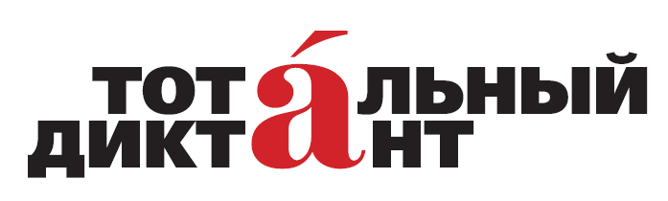 | 18 апреля  2015 г.

«Тотальный диктант» – ежегодная образовательная акция в форме добровольного диктанта для всех желающих, говорящих по-русски.
Цель акции - дать возможность каждому человеку проверить своё знание русского языка и пробудить интерес к повышению грамотности.
Идея Тотального диктанта родилась в Новосибирске в студенческом клубе гуманитарного факультета НГУ. За 12 лет существования Тотальный диктант превратился в масштабное международное событие. В 2014 г. акция прошла в 352 городах России и мира, её участниками стали более 64 000 человек.
В этом году Загреб участвует в Тотальном диктанте третий раз, Риека - второй.
Не пропустите! Ждём вас.
Информация здесь: http://totaldict.ru/cities/zagreb/
http://totaldict.ru/cities/rijeka

